小五班每日动态
每一个小日子
2024.2.23 周五 阴
记录人：陈鸿
※一日活动篇
◎今日来园人数：20人，2人缺勤。
◎早点：牛奶、腰果、多样饼干（自选）。
◎午餐：扬州炒饭、白萝卜排骨汤。
◎水果：蓝莓、樱桃番茄。
◎午点：赤豆小元宵。
序号 | 姓名 | 打招呼 | 自主放物品 | 午饭情况 | 午睡情况 | 午点情况 | 大便情况
1 | 吴彧辰 | 请假 | 请假 | 请假 | 请假 | 请假
2 | 何清墨 | 请假 | 请假 | 请假 | 请假 | 请假
3 | 吴歆悦 | ☆ | ☆ | ☆ | ☆ | ☆ | ☆
4 | 马朵艺 | ☆ | ☆ | ☆ | ☆ | ☆
5 | 冯梦瑶 | ☆ | ☆ | ☆ | ☆ | ☆
6 | 刘芷桐 | ☆ | ☆ | ☆ | ☆ | ☆
7 | 张妤 | ☆ | ☆ | ☆ | ☆ | ☆
8 | 周泽琦 | ☆ | ☆ | ☆ | ☆ | ☆
9 | 梁宇润 | ☆ | ☆ | ☆ | ☆ | ☆
10 | 于悠 | ☆ | ☆ | ☆ | ☆ | ☆
11 | 郭瑞晨 | ☆ | ☆ | ☆ | ☆ | ☆
12 | 黄宇哲 | ☆ | ☆ | ☆ | ☆ | ☆
13 | 冯文尧 | ☆ | ☆ | ☆ | ☆ | ☆
14 | 孙瀚哲 | ☆ | ☆ | ☆ | ☆ | ☆
15 | 张子熠 | ☆ | ☆ | ☆ | ☆ | ☆
16 | 刘宸汐 | ☆ | ☆ | ☆ | ☆ | ☆ | ☆
17 | 吴曦陌 | ☆ | ☆ | ☆ | ☆ | ☆
18 | 叶宸泽 | ☆ | ☆ | ☆ | ☆ | ☆
19 | 方书彦 | ☆ | ☆ | ☆ | ☆ | ☆
20 | 邱梓安 | ☆ | ☆ | ☆ | ☆ | ☆
21 | 霍学辰 | ☆ | ☆ | ☆ | ☆ | ☆
22 | 陆明轩 | ☆ | ☆ | ☆ | ☆ | ☆
打招呼：能主动跟老师打招呼☆
自主放物品：能够将水杯放在水杯架上，把物品摆放在抽屉里☆
午饭情况：能够独立把饭菜吃完☆
午睡情况：能够在1点前入睡☆
午点情况：能够独立把午点吃完☆

※区域游戏篇
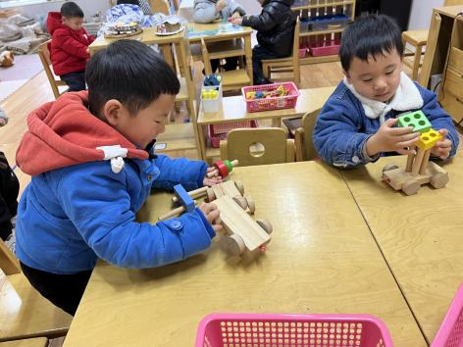 | 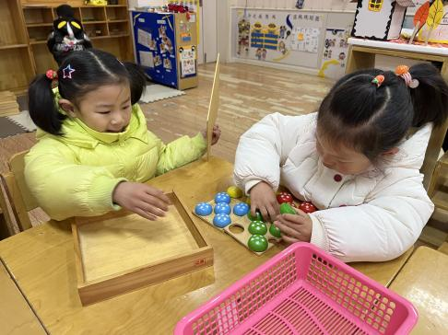
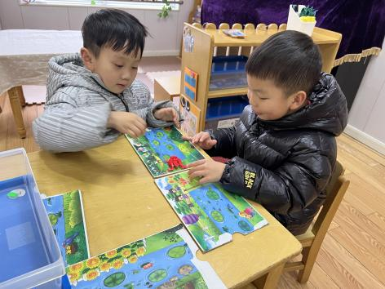 | 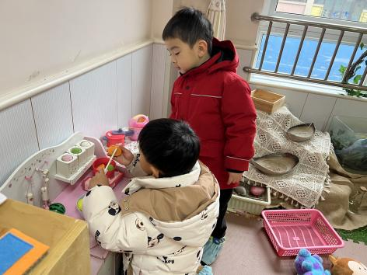

※半日活动篇
逛庙会
“龙腾四海春潮涌，凤舞九天喜气盈”，值此元宵佳节到来之际，为活跃民族传统节日气氛，传播中华民族的非遗文化，我园举办以“嗨玩国潮 喜闹元宵”为主题的元宵主题活动。孩子们戴上头箍、穿着漂亮的服装边逛花灯边参与有趣的游戏，实在是太好玩啦！
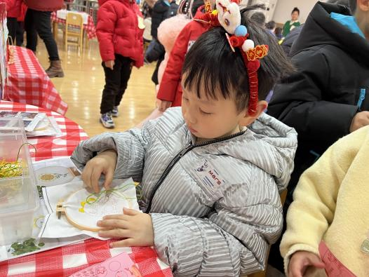
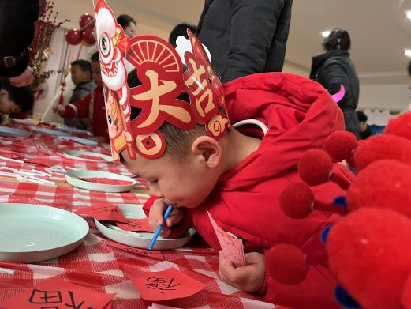

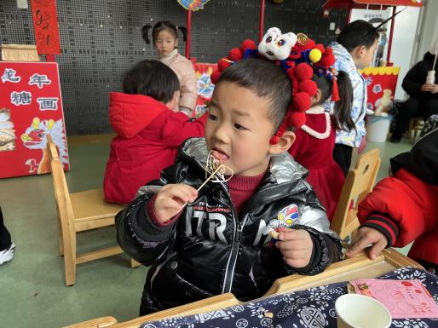
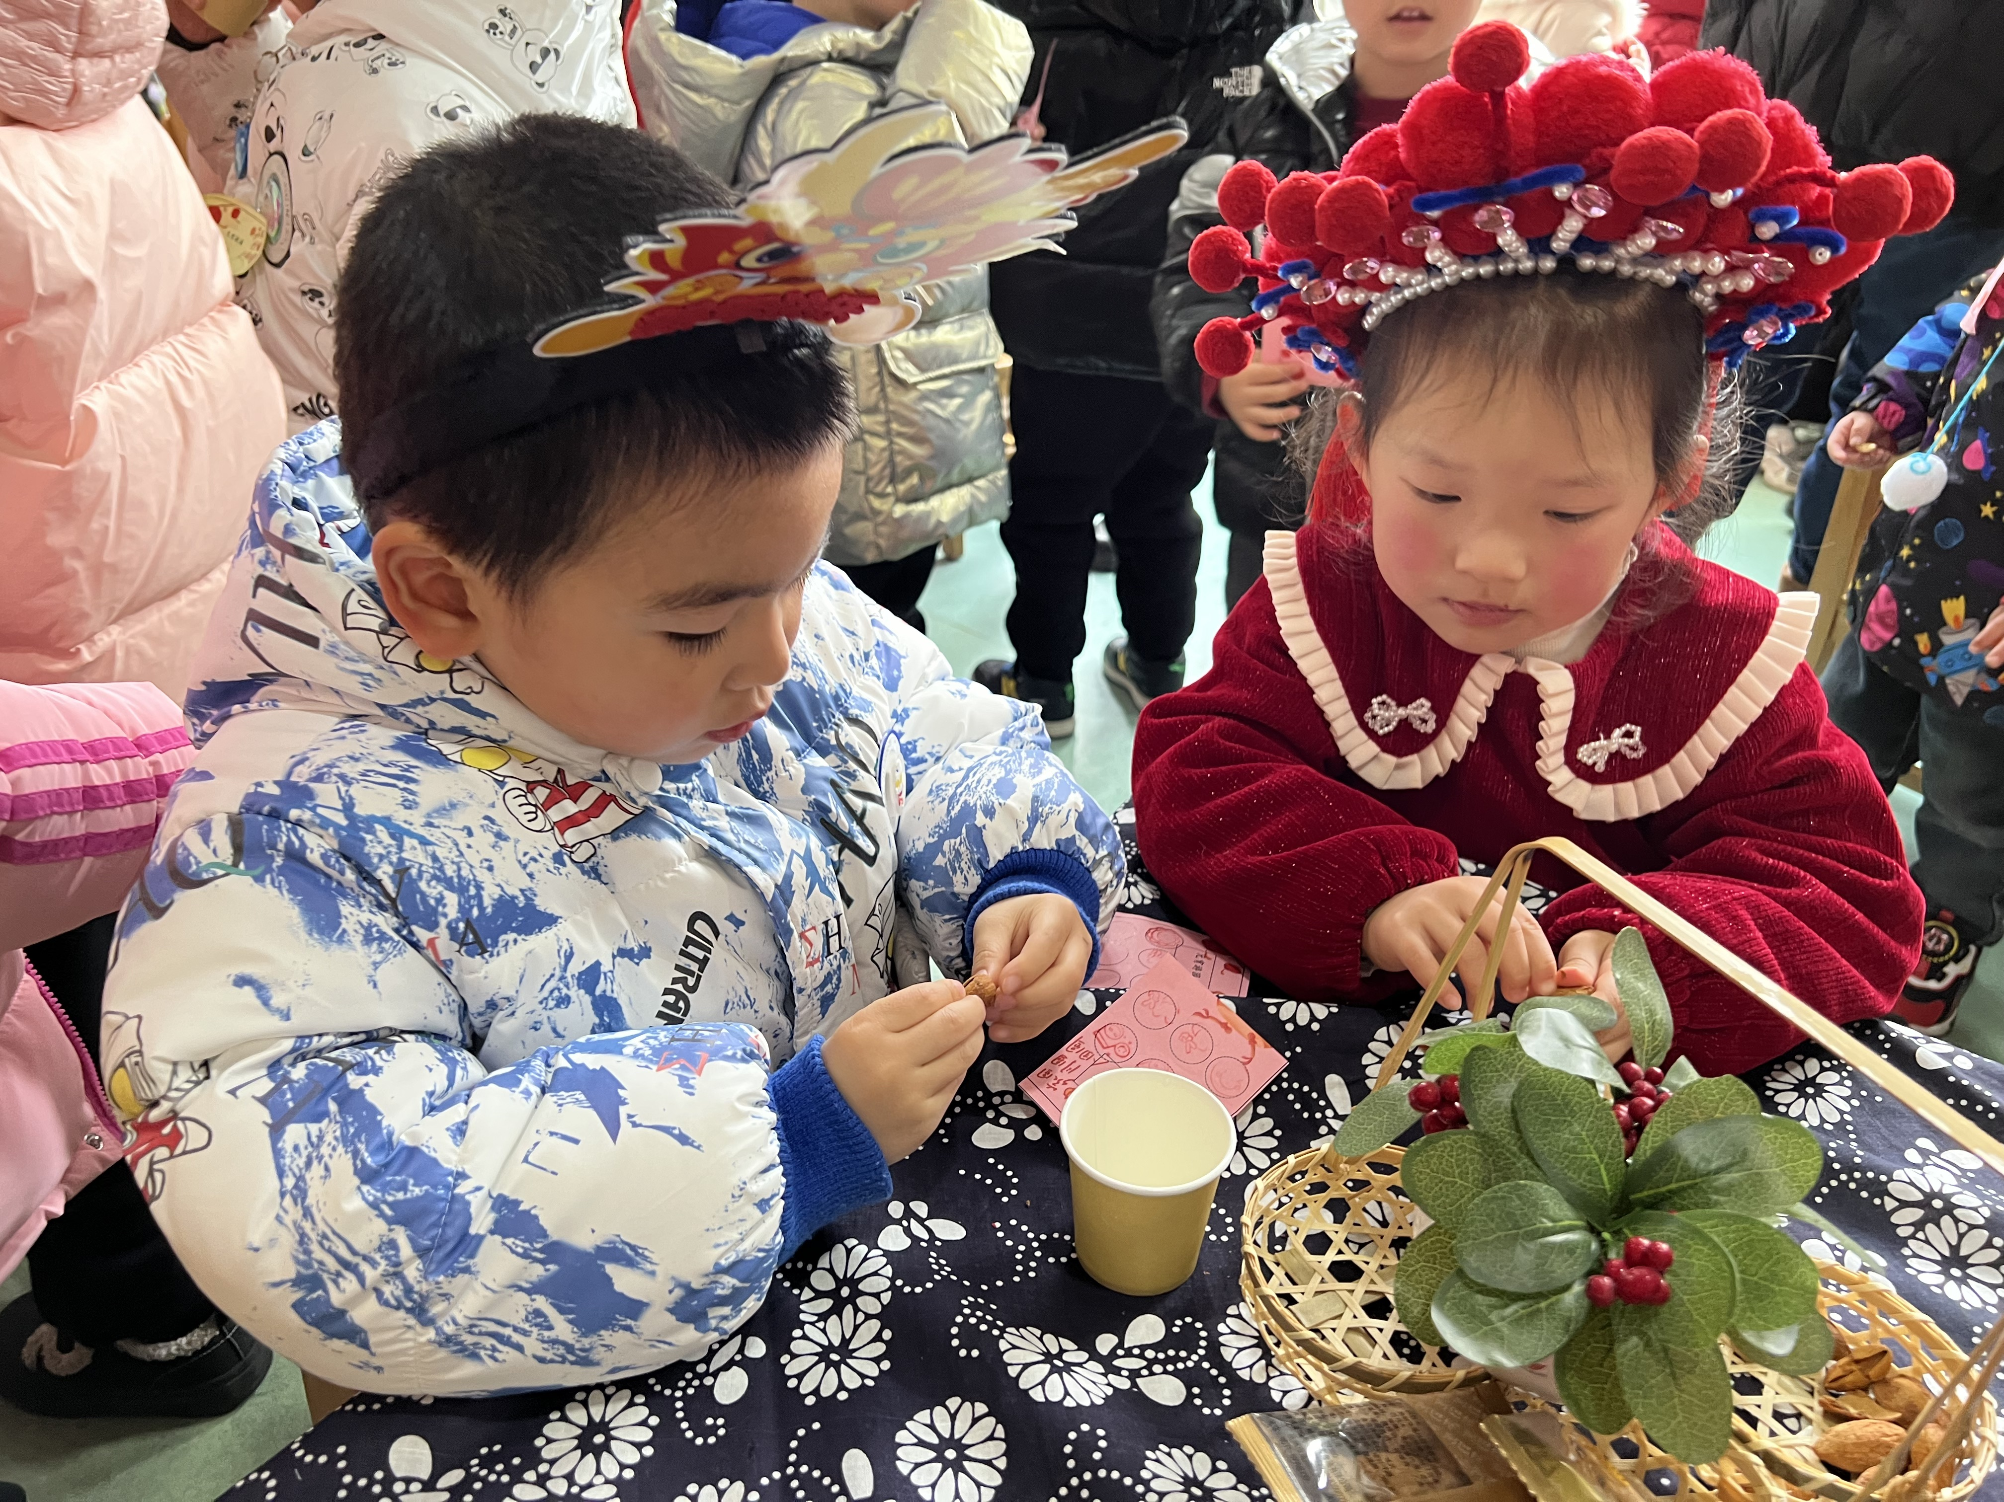

※温馨提示篇
各位家长大家好！今天周五不开展延时班活动，请通知接孩子的家长3:30到门口接孩子哦！（路面湿滑，离园路上小心慢走哦！）

